## Aquí yo la espero

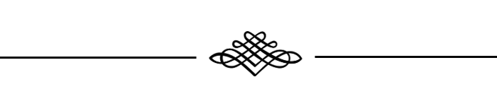

Aquí..., en este universo al cual solo yo penetro,   
en este mundo... donde convivo con las letras,  
donde su fría ausencia es mi única compañera;  
aquí..., entre rimas y versos, reviviré su esencia.

Bajo esté interminable ingente mar de estrellas,  
que lloran titilando el dolor de su ausencia,  
y la luna ruborosa se apena de mi pena  
y tras un manto de algodón evita que la vea.

Aquí…, aquí yo la espero.

Donde el viento me trae sus suspiros  
que a hurtadillas a su alma le ha robado,  
donde la noche triste me contempla,  
llorando con rocío, junto a mí, su ausencia.

Aquí…, junto a su ausencia  
la esperaré… hasta que vuelva.

Nelson Rivera